Назва «білки» походить від відомого з давніх-давен яєчного білка (лат. albumen), який унаслідок нагрівання перетворюється, на білу нерозчинну масу. Згідно з описами Плінія Старшого, уже в Стародавньому Римі яєчний білок застосовували як лікувальний засіб. Однак справжня історія білкових речовин розпочалася тоді, коли з’явилися відомості про хімічні властивості білків. Найважливіша з-поміж них - здатність до гідролізу.
• Гідроліз білків - реакція, за допомогою якої з них було добуто амінокислоти. Ви звичайно, пам'ятаєте, що саме в такий спосіб відкрито й найпростішу з них - амінооцтову. Унаслідок гідролізу руйнуються пептидні зв'язки між амінокислотними залишками. Тобто реакція гіддролізу білків обернена до реакції їхнього утворення з амінокислот.
Виявлення амінокислот у продуктах гідролізу білків мало вирішальне значення для розуміння хімічної природи білкових полімерів.
• Склад і будову білків науковці намагалися означити чи не з XVII ст. Крок за кроком просувалися вони до мети - створення теорії будови білка. Зокрема, думку про амінокислотний склад білків висловлював І. Я. Горбачевський ). Він одним з перших виділив у чистому вигляді амінокислоти і попалав, що вони є «будівельними цеглинками» білків.
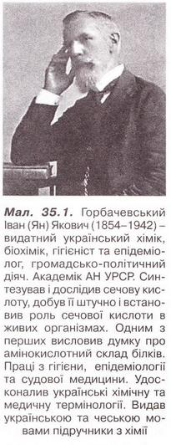
Зрештою в 1902 р. Е. Фішер сформулював пептидну гіпотезу, згідно з якою білки побудовані з амінокислотних залишків, з'єднаних пептидними зв'язками.
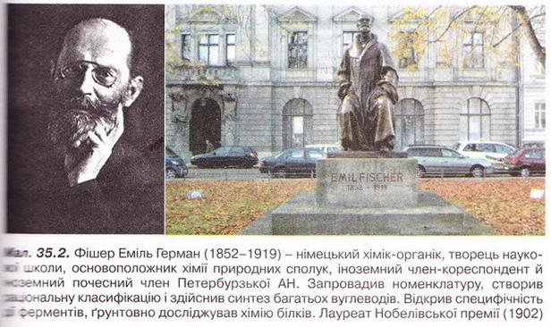
Він висловив припущення, що амінокислоти, які утворюються внаслідок гідролізу білків, є для них найпростішим «будівельним матеріалом». Науковець експериментально довів, що амінокислоти сполучаються між собою в результаті взаємодії карбоксильних і аміногруп з виділенням води та утворенням поліпептидів. Він започаткував синтез поліпептидів і одержав білкову речовину з відносною молекулярною масою 1213 - першу синтетичну сполуку, подібну до найпростіших білків. Отже, пептидну гіпотезу було повністю підтверджено аналізом білків і синтезом їх з амінокислот. Таким чином, подальше вивчення будови білків дістало міцне теоретичне підґрунтя.
• Рівні організації білкової молекули - її первинна, вторинна, третинна й четвертинна структури . Цю класифікацію запропонував у 1952 р. датський біохімік К.У. Ліндерштрем-Ланг. Вона актуальна й дотепер, У живих організмах амінокислотний склад білків визначається генетичним кодом. З двадцяти а-амінокислот (у їхніх молекулах карбоксильна й аміногрупа сполучені з одним і тим самим атомом Карбону, як, наприклад, у гліцині) утворюються поліпептидні ланцюги найрізноманітнішого складу й будови.
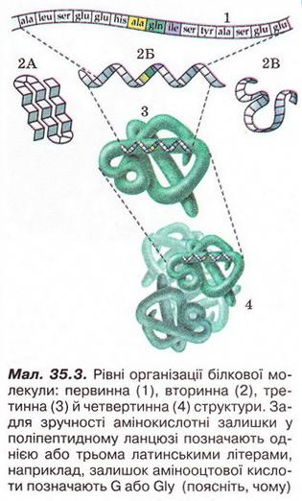
Кількість амінокислотних залишків у молекулах окремих білків різна. Приміром, в інсуліні їх 51, у міоглобіні - близько 140. Тому и відносна молекулярна маса білків коливається в дуже широких межах Наприклад, в інсуліні вона становить близько 6500, а в білка вірусу грипу - 320 000 000.
Первинна структура - послідовність амінокислотних залишків поліпептидному ланцюзі. Виявлено, що певна комбінація амінокислот зумовлює специфічні функції білка в організмі. Тож за первинною структурою можна передбачити функції невідомого білка. Або, навпаки синтезувати білкову речовину з потрібними функціями. Первинні структура білка виникає внаслідок утворення пептидних зв'язків мін: амінокислотними залишками.
Вторинна структура - місцеве впорядкування фрагмента поліпептидного ланцюга внаслідок утворення водневих зв'язків . Яке полярні групи фрагментів первинної структури віддалені одна від одно: утворюються складчасті шари з кількох зигзагуватих поліпептидних ланцюгів. Якщо ж полярні групи фрагментів первинної структури розташовані близько, утворюється так звана а-спіраль , один виток якої містить чотири амінокислотні залишки.
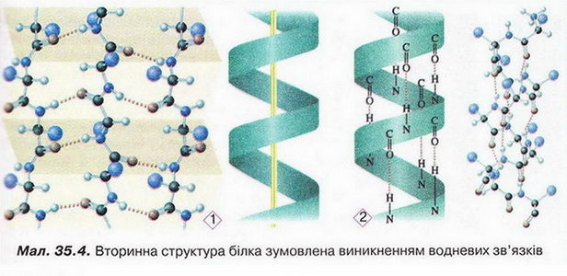
Уперше таку структуру виявив Лайнус Лолінг (мал. 35.5) під час вивчення методом рентгеноструктурного аналізу головного білка волосся й вовни - а-кератину. її назвали а-структурою, або а-спіраллю. Також можливе утворення клубка біополімеру іншої форми .
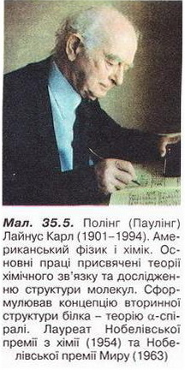
Третинна структура - просторова будова поліпептидного ланцюга, зумовлена взаємним розташуванням елементів вторинної структури. Третинна структура стабілізована насамперед ковалентними зв'язками, які виникають унаслідок взаємодії між функціональними групами різної хімічної природи. Неабияку роль у виникненні й підтриманні третинної структури відіграють електростатичні сили притягання й відштовхування та водневі зв'язки.
Четвертинна структура зумовлена взаємним розташуванням кількох поліпептидних ланцюгів у складі єдиного білкового комплексу . Гемоглобін - перший білок, в якого було виявлено четвертинну структуру.
• Чи розчинні білки? Це залежить від їхньої будови: саме просторова структура білка визначає його властивості й біологічні функції.
У молекулах глобулярних білків поліпептидні ланцюги згорнуті в щільні кулясті структури - глобули. До глобулярних білків належать ферменти, антитіла, деякі гормони тощо. Чимало глобулярних білків - водорозчинні, зокрема альбуміни, - прості глобулярні білки, які містяться в яєчному білку, сироватці крові, молоці й насінні рослин.
Білки, що входять до складу покривних тканин і утворень, - фібрилярні . Вони погано розчинні або нерозчинні у воді. Це білки м'язових тканин, шкірних рогових покривів, вовни й пір'я тощо.
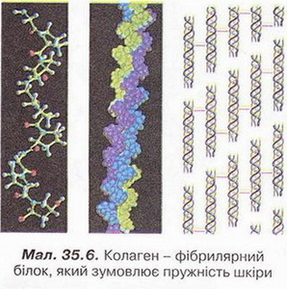
• Осадження білків відбувається під впливом різноманітних органічних і неорганічних речовин - етанолу, солей, концентрованих кислот. Аби пересвідчитися в цьому, виконаймо досліди.
У пробірки з водним розчином альбуміну добавимо насичені водні розчини солей лужних і лужноземельних елементів, наприклад натрій хлориду й магній сульфату. Внаслідок цього руйнується гідратна оболонка частинок білка й утворюється осад, який знову можна розчинити у воді. Важливо, що за такого осадження й розчинення властивості білків відновлюються, вони не втрачають, наприклад, ферментативної активності. У такий спосіб очищають білки, одержують їх у кристалічному вигляді.
Органічні розчинники, наприклад етанол, також спричиняють дегідратацію білкових макромолекул, руйнують їхні водні оболонки. Осадження білків спиртом оборотне, якщо процес відбувався без нагрівання й вплив реагенту був короткочасним. Тривалий контакт білка зі спиртом призводить до необоротного осадження - денатурації.
• Денатурація білка пов'язана з глибокими внутрішньомолекулярними змінами його будови, руйнуванням четвертинної, третинної і вторинної структур. Це призводить до втрати білком розчинності, біологічної активності тощо. Деякі чинники, які зумовлюють денатурацію білків, наведені в таблиці 35.1.
Таблиця 35.1
Чинники, які зумовлюють денатурацію білків

Хімічні | Фізичні
Концентровані кислоти й луги  Сполуки важких металічних елементів  Органічні розчинники  Отрути рослинного й тваринного походження  Сечовина у високих концентрація | Високі температури  Ультрафіолетове опромінення  Рентгенівське й радіоактивне опромінення  Механічний вплив (наприклад, вібрація)
Приміром, денатурація білків відбувається у сильнокислому середовищі шлунка. Це сприяє ферментативному розщепленню білків під час перетравлювання їжі. Хімічні опіки шкіри й слизових оболонок також зумовлені денатурацією білків під впливом їдких речовин. Термічні опіки - приклад денатурації білків за високої температури.
Денатурацію білків застосовують для лікування отруєння сполуками важких металічних елементів: Купруму, Плюмбуму тощо. Хворому дають молоко або сирі яйця. Токсичні сполуки денатурують білки молока або яєць й поглинаються їхньою поверхнею.
• Чи оборотна денатурація? У пробірці (in vitro) денатурація, найчастіше - необоротний процес. Якщо ж денатурований білок помістити в умови, близькі до природних, то він може відновити свої властивості, але дуже повільно (таке явище властиве не всім білкам).
• Кольорові реакції білків застосовують для виявлення цих сполук поміж інших органічних речовин. Виконайте лабораторний дослід, аби пересвідчитися в цьому.

• Біологічна роль амінокислот і білків дуже важлива. Білки - невід'ємні складові всіх живих організмів. Вони беруть участь чи не в кожному внутрішньому процесі клітини. Білки - важлива частина харчування людини і тварин, оскільки їхні організми не можуть синтезувати всі необхідні амінокислоти й частина з них надходить із білковою їжею. Під час травлення ферменти руйнують спожиті білки до амінокислот, які організм використовує для біосинтезу властивих йому білків або для одержання енергії. Чимало біологічно активних сполук - речовини білкової природи.
Просторова структура білка визначає його властивості й біологічні функції. Глобулярні білки здебільшого розчинні, фібрилярні - ні.
Осадження білків солями Натрію, Магнію - оборотний процес. Осадження білків спиртом оборотне, якщо процес відбувався без нагрівання й вплив реагенту був короткочасним. Тривалий контакт білка зі спиртом призводить до необоротного осадження, денатурації. Денатурація білка пов'язана з глибокими внутрішньомолекулярними змінами його будови, руйнуванням четвертинної, третинної й вторинної структур. У пробірці (in vitro) денатурація найчастіше - необоротний процес. Якщо ж денатурований білок помістити в умови, близькі до природних, то він може відновити свої властивості, але дуже повільно (таке явище властиве не всім білкам).
Кольорові реакції білків (ксантопротеїнову й біуретову) застосовують для виявлення цих сполук поміж інших органічних речовин.
Біологічна роль амінокислот і білків дуже важлива. Білки - необхідні складові всіх живих організмів, вони беруть участь у кожному внутрішньому процесі клітини. Під час травлення ферменти руйнують спожиті білки до амінокислот, які організм використовує для біосинтезу властивих йому білків або для одержання енергії. Чимало біологічно активних сполук - речовини білкової природи.

